应急管理分局组织全体干部观看
廉政教育片《忠诚与背叛》
4月19日，应急管理分局组织干部集中观看警示教育片《忠诚与背叛》，对干部职工进行再教育、再提醒，做到警钟长鸣，进一步增强“抵抗力”“免疫力”和廉政意识，提高拒腐防变和抵御各种风险的能力，筑牢廉洁从政的“防火墙”。
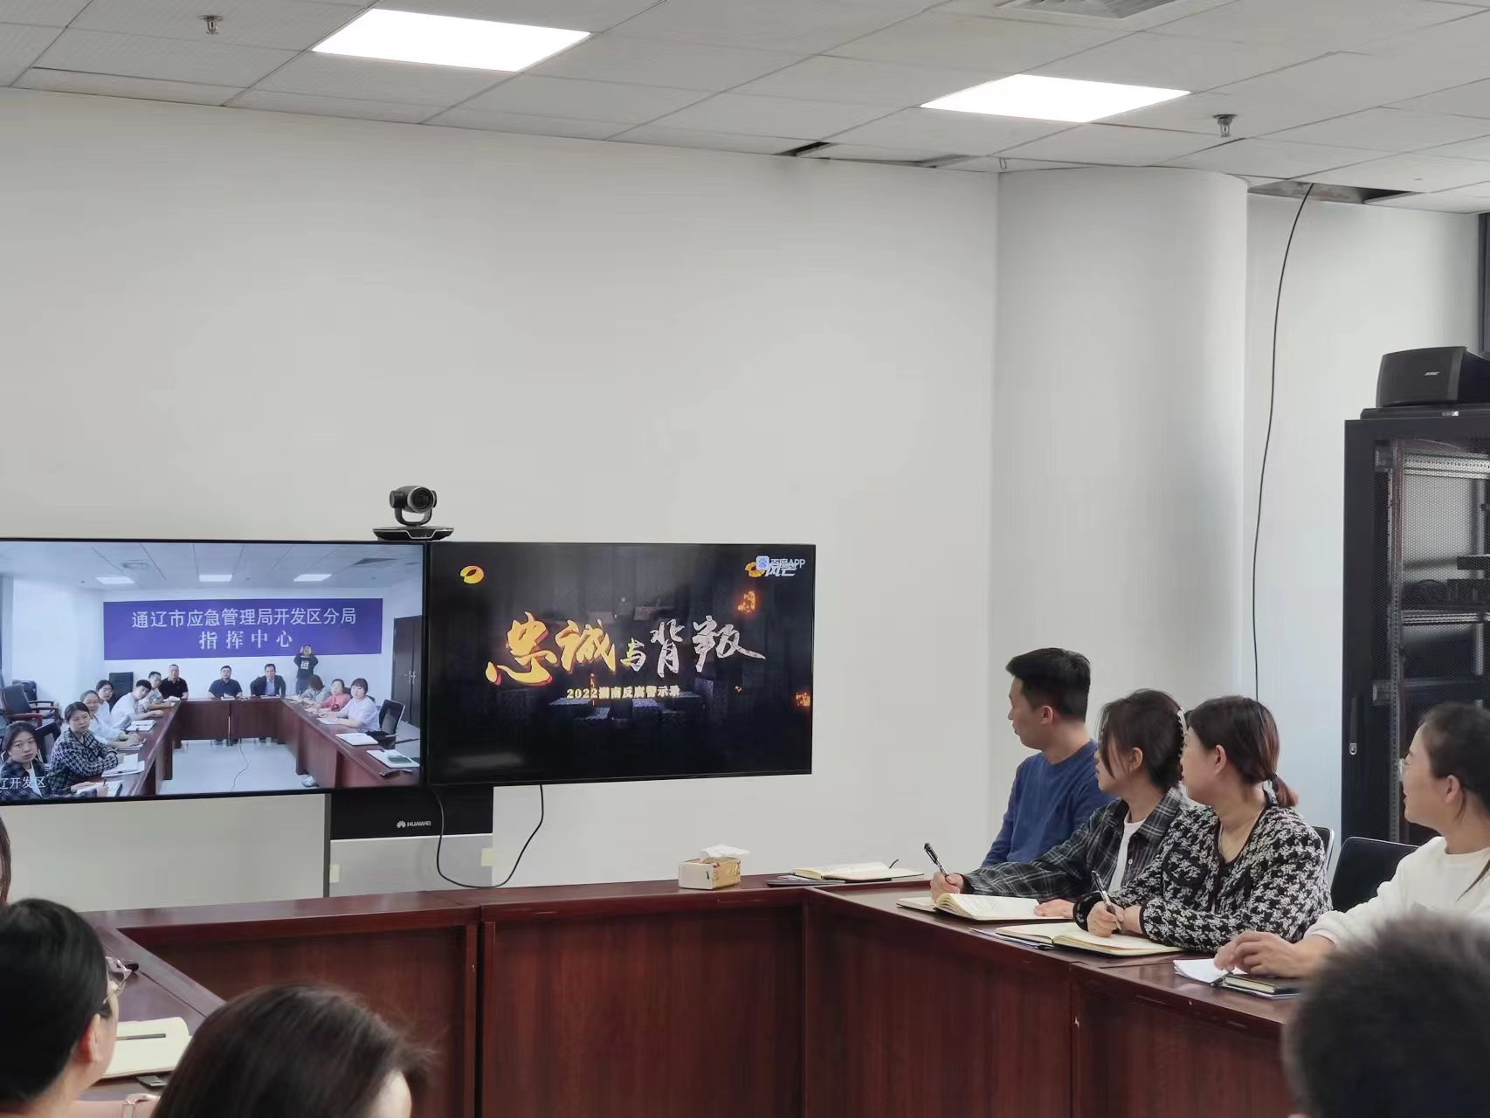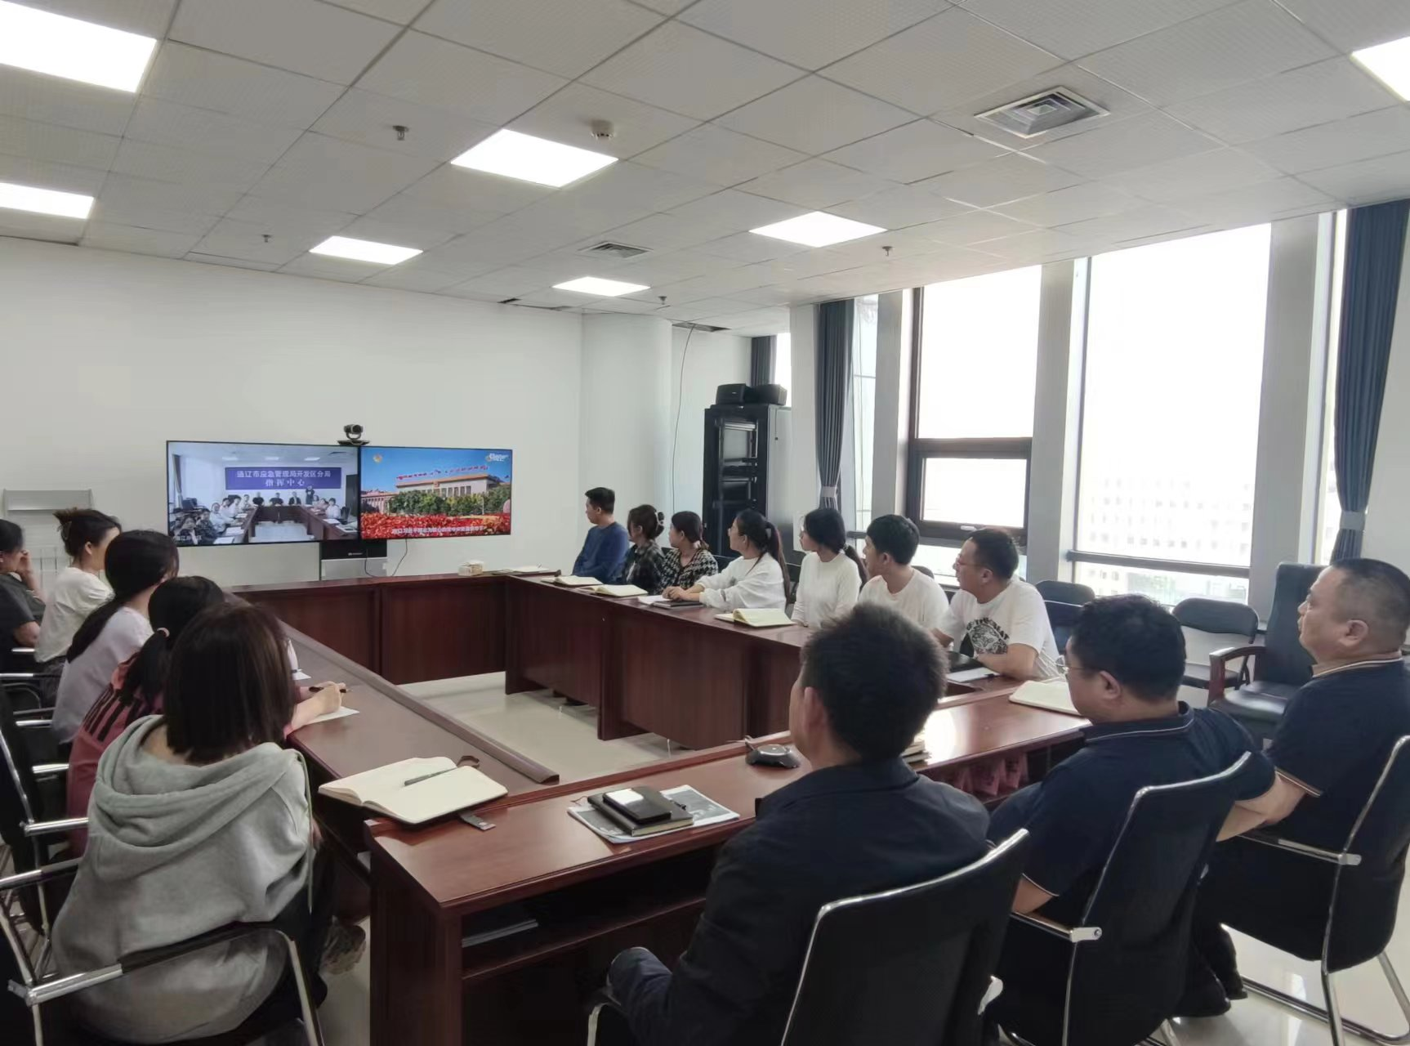
观影后，高鹏局长要求大家从典型案例中吸取惨痛教训，主动加强自我约束，筑牢底线意识，对照讲政治、敢担当、改作风进行深刻自查自纠。自觉践行忠诚干净担当，真正做到防腐拒变，清廉执法。
通过观看警示教育片，全局干部职工对违法违纪行为有了更深刻的认识，纷纷表示，在以后工作生活中，一定要加强对党的理论和廉政制度的学习，勤于思考；要严格要求自己，时刻检点、约束、时刻警醒自己；要主动接受监督，在思想上筑起防线，认真履职尽责，做一名合格的新时代应急干部。

